Об утверждении поправочных коэффициентов к базовым ставкам платы за земельные участки по Шемонаихинскому району
Утративший силу
Решение Шемонаихинского районного маслихата Восточно-Казахстанской области от 14 февраля 2006 года № 23/7-III. Зарегистрировано Управлением юстиции Шемонаихинского района Департамента юстиции Восточно-Казахстанской области 2 марта 2006 года № 5-19-25. Утратило силу решением Шемонаихинского районного маслихата Восточно-Казахстанской области от 18 октября 2019 года № 45/7-VI
Сноска. Утратило силу решением Шемонаихинского районного маслихата Восточно-Казахстанской области от 18.10.2019 № 45/7-VI (вводится в действие по истечении десяти календарных дней после дня его первого официального опубликования).
В соответствии с подпунктом 13) пункта 1 статьи 6 Закона Республики Казахстан от 23 января 2001 года № 148-II "О местном государственном управлении в Республике Казахстан", пунктом 1 статьи 11 Земельного Кодекса Республики Казахстан от 20 июня 2003 года № 442, решением Восточно-Казахстанского областного маслихата от 28 марта 2003 года № 20/8-II "Об утверждении схем зонирования земель городов и районов Восточно-Казахстанской области", Шемонаихинский районный маслихат РЕШИЛ:
1. Утвердить поправочные коэффициенты к базовым ставкам платы за земельные участки по Шемонаихинскому району на основании схемы зонирования земель по Шемонаихинскому району согласно приложениям 1, 2.
2. Признать утратившим силу решение Шемонаихинского районного маслихата от 14 апреля 2003 года № 28-II "О корректировке базовых налоговых ставок земельного налога на основании схемы зонирования земель по Шемонаихинскому району для целей налогооблажения" (зарегистрировано управлением юстиции Восточно-Казахстанской области 22 апреля 2003 года, регистрационный номер 1215, опубликовано в газете "ЛЗ Сегодня" от 9 мая 2003 года за № 13).
3. Решение вступает в силу с момента регистрации в управлении юстиции Шемонаихинского района
4. Настоящее решение вводится в действие с 1 января 2006 года.
Председатель сессии | В. ЛОНСКИЙ
Секретарь районного маслихата | Н. НАГОРНЯК
Приложение 1 к решению
Шемонаихинского районного
маслихата от 14 февраля 2006 г.
№ 23/7-III
Поправочные коэффициенты к базовым ставкам земельного налога Шемонаихинского района Восточно-Казахстанской области (кроме земель населенных пунктов)

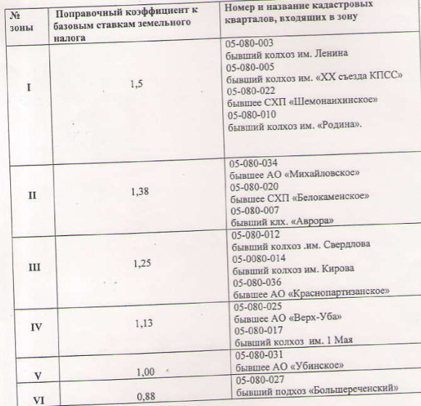

Приложение 2 к решению
Шемонаихинского районного
маслихата от 14 февраля 2006 г.
№ 23/7-III
Поправочные коэффициенты к базовым ставкам земельного налога по населенным пунктам Шемонаихинского района Восточно-Казахстанской области (для физических лиц)

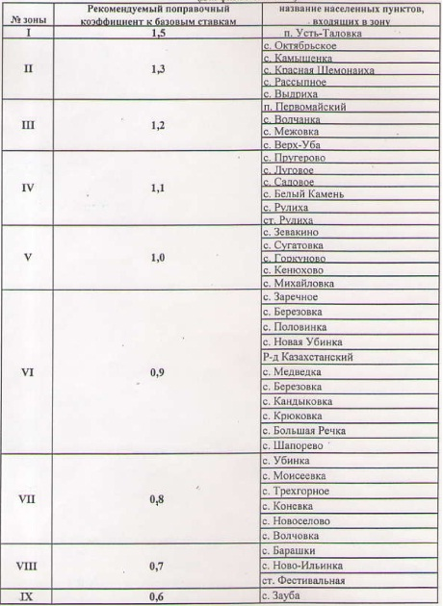

Поправочные коэффициенты к базовым ставкам земельного налога по населенным пунктам Шемонаихинского района Восточно-Казахстанской области на земли, задействованные в предпринимательской деятельности

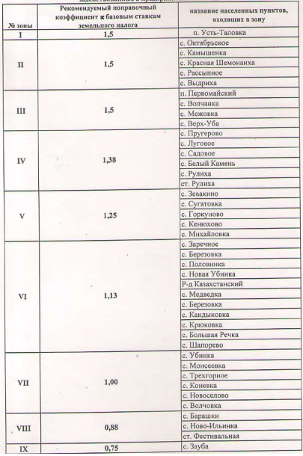

© 2012. РГП на ПХВ «Институт законодательства и правовой информации Республики Казахстан» Министерства юстиции Республики Казахстан

